Песочная терапия с детьми в условиях инклюзивного образования
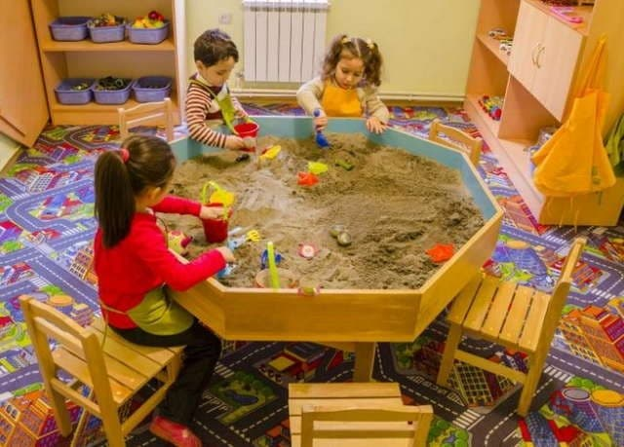
В дошкольном возрасте у детей закладываются основы личной культуры, ориентировки в реалиях предметного мира, явлениях собственной жизни и деятельности, понимание самого себя, окружающих явлений общественной жизни. Становление личности ребенка происходит успешно при условии активности малыша, когда он включен в процесс собственного «строительства».
Мир детских эмоций и ощущений очень хрупкий, а социальная ситуация в обществе на современном этапе не всегда способствует сохранению психического благополучия. Поэтому во время психологического сопровождения в рамках дошкольного учебного заведения необходимо использовать технологии, направленные на сохранение здоровья и инновационные элементы.
Одним из методов, с помощью которого можно научить детей взаимодействовать со сверстниками, является метод песочной терапии. Он позволяет удовлетворить базовые потребности ребенка и снять напряжение, получить определенный опыт взаимодействия с другими, в чем-то непохожими детьми, и принять друг друга. Это является одной из важнейших составляющих толерантного общества. Песочная терапия помогает определить виды взаимоотношений в группе и корректировать их.

Игры с песком-одна из форм естественной деятельности ребенка
Песок-природный материал, очень пластичный инструмент для творчества. Он позволяет работать с собой каждому, даже тому, кто не обладает особым художественным даром, боится оценки и отказывается рисовать. Работа с песком учит человека терпению.
Создавая композиции из песка, придумывая различные истории, мы в наиболее органичной для ребенка форме можем передать ему наши знания и жизненный опыт, основы законов окружающего мира.
Итак, предлагаем ребенку построить собственную социальную среду-свой мир. Проиграть, «прожить», решить проблемы (индивидуально) и научить взаимодействию со сверстниками и принятию друг друга (в группе).
В игре с песком все возможно. Проигрывая проблемные ситуации с помощью маленьких фигурок, создавая картину из песка, ребенок освобождается от напряжения и подсознательно находит для себя те ответы, которые сложно получить от взрослых. У взрослых появляется уникальная возможность увидеть внутренний мир ребенка и то, что в психологии называется «здесь и сейчас», в проигрывании различных ситуаций с героями песочных игр осуществляется переход воображаемого в реальное и наоборот. Уникальность песочной терапии позволяет делать видимым то, что не имеет словесных форм для своего отражения. Ребенок не просто предлагает выход из ситуации, но и реально проживает ее с помощью миниатюрных фигурок.
Начиная работу с группой детей, прежде всего, необходимо создать естественную обстановку, в которой каждый ребенок чувствовал бы себя комфортно и защищённым. Задачи должны соответствовать возможностям всех детей (группа может состоять из 2-4 человек), инструкция подается в сказочной форме. Во время работы мы поощряем фантазию и творческий подход, исключая негативную оценку действий, идей, результатов.
Первое групповое занятие можно начать с беседы об ощущениях: какие бывают ощущения, как мы их определяем. Затем расположив детей у поддона с песком, предложить им руками прикоснуться, взаимодействовать с песком: «Что вы чувствуете, прикасаясь к песку?». Это упражнение стабилизирует эмоциональное состояние и имеет большое значение для развития психики ребенка.
Поддон с песком имеет ограниченный размер. Благодаря этому дети могут не только отразить свои переживания, но и достичь интеграции и вступить в невербальное взаимодействие с другими участниками игры.
Перед началом построения композиции проводится беседа об актуальном состоянии участников группы. Затем психолог выбирает направление работы в рамках песочной терапии. Инструкции могут быть аналогичными проективным тестам или свободными: «Вы можете создать в песочнице все, что захотите. Вы волшебники, которые путешествуют по миру в поисках места, где не ступала нога человека. Там вы создаете свою сказочную страну. Для этого каждый из вас может выбрать по 3 фигурки и подобрать к ним здания, камни, растения, животных, которые будут жить в вашей стране».
Когда дети подберут фигурки, им можно предложить создать сказочную страну одновременно, каждый на своем участке песочницы, стараясь не мешать друг другу.
После окончания создания композиции каждый рассказывает о своей стране, о ее жителях. Затем следует предложить детям посмотреть на общую картину, которая у них вышла, и придумать общее название. Каждый предлагает свой вариант, но детям необходимо договориться и выбрать одно название. Психолог спрашивает: «А как эти страны между собой живут? Посмотрите, пожалуйста, дружат ли они? Что для этого необходимо?».
После ответов детей психолог предлагает руками, без дополнительных средств, сделать так, чтобы взаимодействие между этими странами было легким и простым. Каждый член группы на своей территории придумывает оптимальное, удобное для него решение общей проблемы взаимодействия.
Важный элемент работы - создание в конце занятия положительного образа или предоставлении бывшему ужасающему образу смешного вида. Это и есть выход на положительный жизнеутверждающий уровень.
Для нас важно проследить за тем, как дети проявляют себя в игре и в контакте друг с другом. Вы увидите как в песочных играх у детей «включается» механизм естественной регуляции взаимодействия. Так формируется эмпатия - способность понимать ближнего и сопереживать ему.
Развитие толерантного отношения к людям с ограниченными возможностями здоровья - это одна из приоритетных задач психолога в условиях инклюзивного образования. Проблема очень похожа на каменный мяч: форма шара визуально очень знакома каждому, но наполненность другая-мяч каменный, отшлифованный временем и ладонями. И для того, чтобы его хоть как-то сдвинуть с места, нужно приложить много усилий. Итак, давайте начнем строить «свой мир» - ведь все в наших руках. Об этом говорил Карл Гюстав Юнг: «Руки знают, как распутать то, над чем тщетно бьется разум».

